 | Prohlášení o vlastnostech | 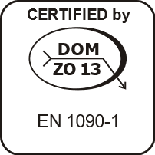

č. ………………………………

1. Jedinečný identifikační kód výrobku: ……………………………………………………

2. Zamýšlené(á) použití: ………………………………………………………………………. ……………………………………………………………………………………………………

3. Výrobce: ……………………………………………………………………………………….

4. Zplnomocněný zástupce: ………………………………………………………….………. ……………………………………………………………………………………………………

5. Systém POSV: 2+

6. Harmonizovaná norma: EN 1090-1:2009+A1:2011

Oznámený subjekt: č. 2570: DOM - ZO 13, s.r.o.

7. Deklarovaná(é) vlastnost(i): …………………………………………………………………….. ……………………………………………………………………………………………………… ………………………………………………………………………………………………………

8. Příslušná technická dokumentace a/nebo specifická technická dokumentace: …………… ……………………………………………………………………………………………………….

Vlastnosti výše uvedeného výrobku jsou ve shodě se souborem deklarovaných vlastností. Toto prohlášení o vlastnostech se v souladu s nařízením (EU) č. 305/2011 vydává na výhradní odpovědnost výrobce uvedeného výše.

Podepsáno za výrobce a jeho jménem v MÍSTO dne DATUM

Jméno, funkce a podpis pracovníka: JMÉNO, FUNKCE ………………………

